天津港保税区中小企业创新创业
公共服务平台用户手册

2021年12月

第一章 用户中心

用户认证与关联
认证/关联：
- 认证指用户想关联的机构之前没有在平台上认证过，此时用户需要填写认证信息。在通过了后台审核后平台增加认证机构，该用户自动成为该机构的管理员
- 关联指用户想关联的机构之前已经是平台上认证或新建过的机构，此时用户需提交关联申请，待通过机构管理员或管理中心的审核后即可成功关联已有的机构。若关联机构时机构还没有其他用户则该用户成为机构的管理员

企业认证（操作相同，仅举一例）
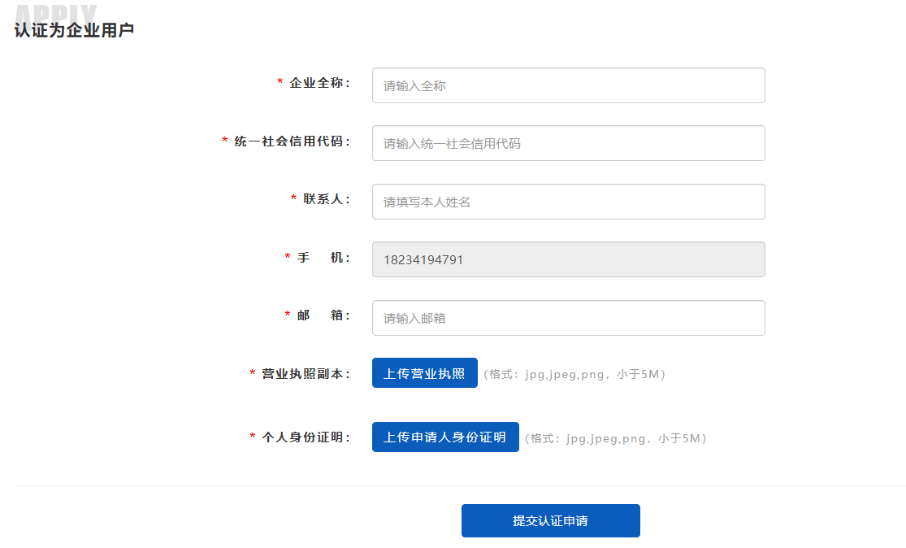
图 1

【操作说明】
- 用户填写企业全称、统一社会信用代码、姓名、手机、邮箱并上传企业营业执照副本和个人身份证明后可申请认证为企业用户。
- 认证申请发送至管理中心的企业认证审核菜单进行审核。
- 上传营业执照副本时需先下载个人身份证明模板，签字并加盖企业公章后上传。
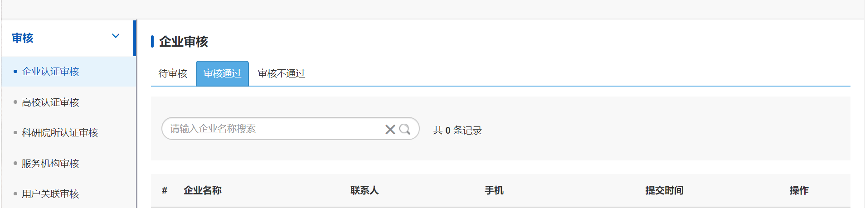
图 2
- 用户需填写姓名、手机、邮箱和个人身份证明。用户提交关联申请后发送至企业管理员账户和管理中心的用户审核菜单中进行审核。

服务机构认证

【逻辑说明】
- 平台支持企业、高校、科研院所用户认证为服务机构；支持注册用户申请认证为服务机构；
- 用户以注册用户的身份认证为服务机构时，需首先选择企业、高校、科研院所用户中的一类进行认证，通过认证后才能够进一步认证为服务机构。当用户已经是4类用户身份之一时，只需填写服务机构的认证信息即可。

注册用户认证为服务机构用户
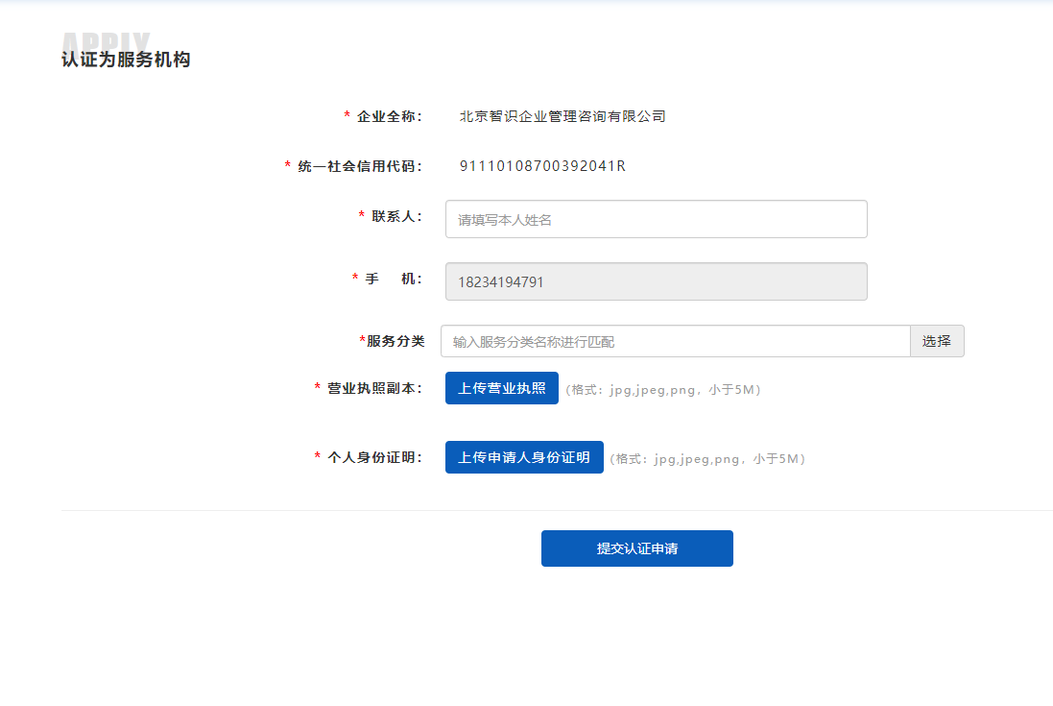
图 3

【操作说明】
- 注册用户可在用户中心、服务广场首页和平台首页申请入驻（认证）服务机构，点击入驻/认证按钮后，进入身份选择页面，选择4种身份之一进行认证。点击身份按钮后打开对应类型的用户认证页面，按对应类型的认证流程进行认证。

企业管理
以下以企业用户为例，仅举一例

编辑企业信息
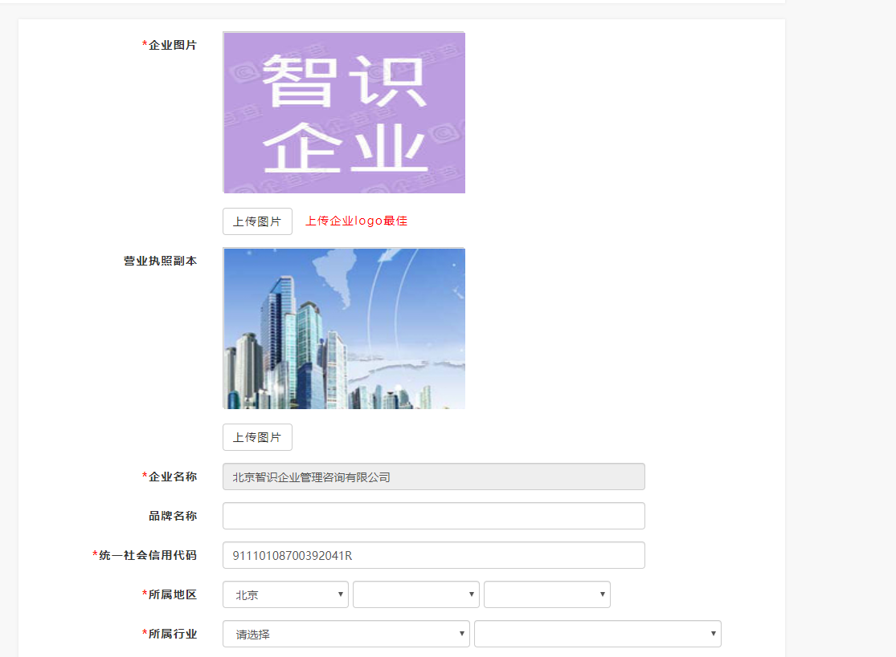
图 4
企业管理菜单分两部分展示，上半部分为企业用户管理、下半部分为企业基本信息。

企业用户管理
企业管理员用户自动置顶，且带有“管理员”的标签，企业管理员用户可以操作将管理员权限交给自己以外的用户。也可以解除自己以外的用户与企业的关联。
企业的普通用户无法看到操作列，只能查看企业中有哪些用户。

企业基本信息
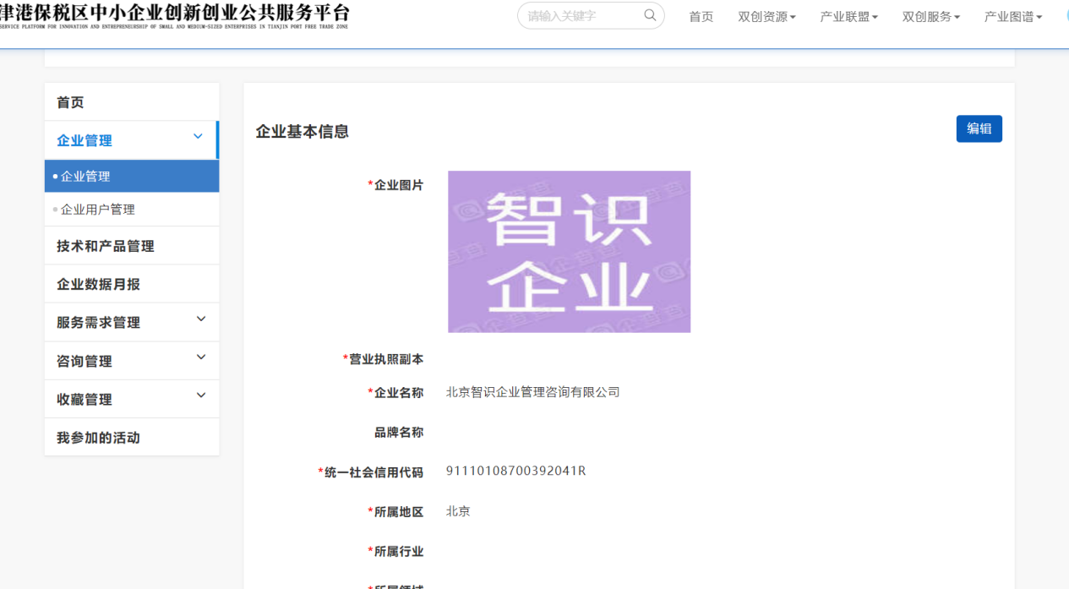
图 5
点击编辑企业信息按钮可编辑该用户的企业的信息。

用户关联企业申请审核
- 该菜单仅支持企业管理员用户查看。
- 企业管理员用户可在该菜单管理用户关联本企业的申请，支持查看用户填写的关联材料和下载用户上传的证明文件，支持通过或不通过申请。

技术和产品
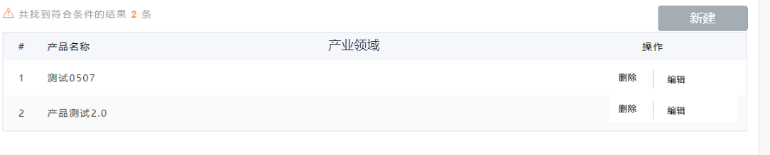
图 7

【页面说明】
- 产品名称：显示产品的名称，字段长度限制为20，可换行显示
- 产业领域：同一个产品允许多个产业领域，最多显示四个，可换行显示

【操作说明】
- 新建：点击新建，出现产品新建页面：（技术和产品图片、技术和产品名称、产业领域、联系人、联系电话、技术和产品简介、成功案例）
- 编辑：点击编辑，出现产品编辑页面：（技术和产品图片、技术和产品名称、产业领域、联系人、联系电话、技术和产品简介、成功案例）
- 删除：点击删除，出现二次确认弹窗，确认删除，将产品从列表页删掉

服务需求管理

我提交的需求
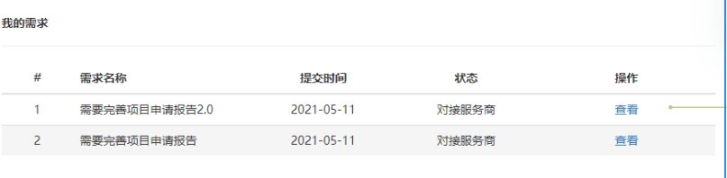
图 8

【页面说明】
该页面显示，当前用户提交的需求的情况
- 需求名称：同步显示该需求名称信息
- 提交时间：同步该需求提交时间信息状态：同步显示该需求的进度情况
- 查看：点击查看按钮，可查看该需求详情，进入门户相应页面进行操作

我提交的方案
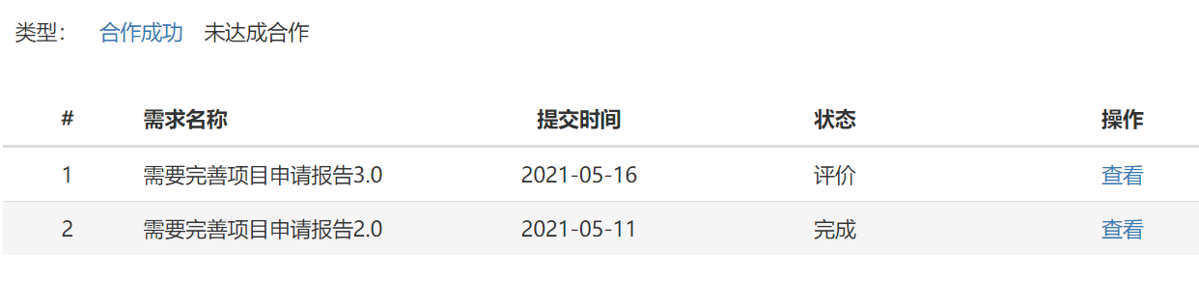
图 9

【页面说明】
- 当前用户提交过方案的所有需求。显示需求名称、提交收件和状态。
- 筛选类型：类型分为合作成功、未达成合作；
- 合作成功：作为服务商，为某需求提交工作方案，且用户选择当前服务商合作
- 未达成合作：作为服务商，为某需求提交方案，当前服务商对接阶段尚未结束的以及当前需求服务商对接阶段结束，当前服务商未被选择合作；或者需求取消的。
- 查看：点击查看按钮，可查看该需求详情，进入门户的详情页面可进行相关流程操作

我的产品预约
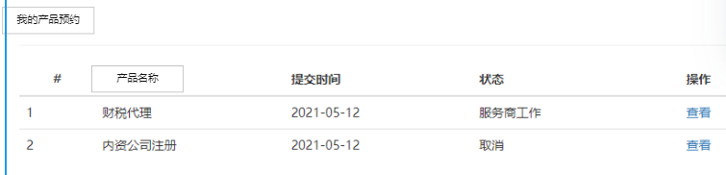
图 10

【页面说明】
该页面显示，当前用户提交产品预约的情况
- 产品名称：同步显示该产品名称信息
- 提交时间：同步显示该产品预约的提交时间
- 状态：显示该产品的状态信息
- 查看：点击查看按钮，可查看该产品详情

我收到的服务评价
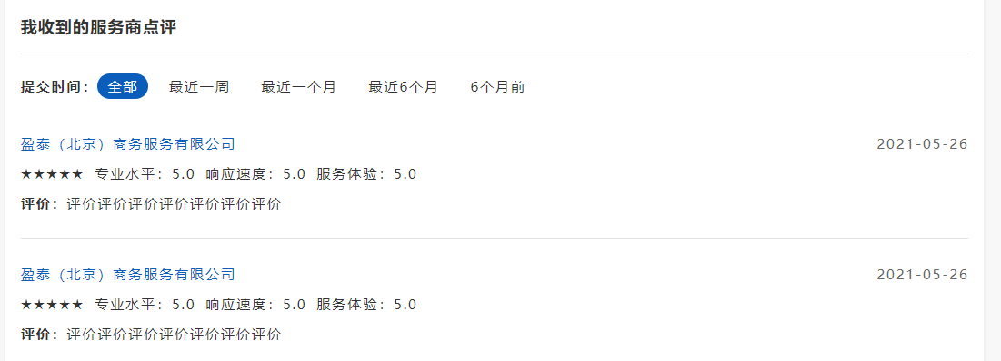
图 11

【页面说明】
在作为服务商对接需求时，完成需求之后，收到的评价信息同步在此处。显示服务机构名称、总体分数、专业水平/响应速度/服务体验分数、评价内容和评价时间。
- 筛选：全部、最近一周、最近六个月、六个月前
- 总体分数：改为分数显示，评价界面的总体评价分数

咨询管理

我发出的咨询
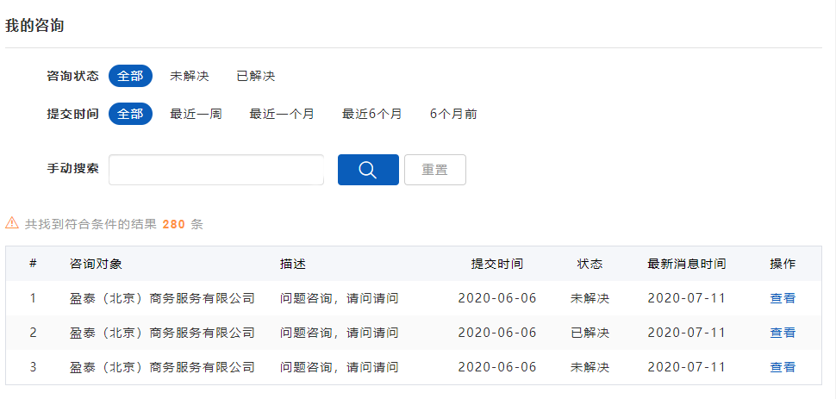
图 12

【页面说明】
在服务机构详情页面，收到的咨询信息，显示在此处
- 状态：全部、未解决、已解决；已回复的状态为已解决，未回复的状态为未解决
- 提交时间：全部、最近一周、最近六个月、六个月前
- 咨询对象：显示该咨询公司名称
- 描述：显示问题内容，可换行显示
- 状态：同步该咨询状态信息
- 最新消息时间：显示最新一条消息的时间信息

【操作说明】
- 查看：点击按钮，跳转至咨询详情界面

我收到的咨询
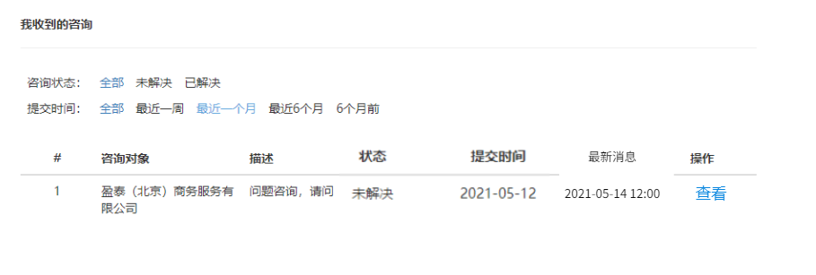
图 13

【页面说明】
在服务机构详情页面，收到的咨询信息，显示咨询对象、描述、状态、提交时间。
- 状态：全部、未解决、已解决；已回复的状态为已解决，未回复的状态为未解决
- 提交时间：全部、最近一周、最近六个月、六个月前
- 咨询对象：显示服务机构名称
- 描述：显示用户提出咨询时的描述信息，可换行显示
- 最新消息：显示最新一条消息的时间信息

【操作说明】
- 查看：点击按钮，跳转至咨询详情界面

我的收藏
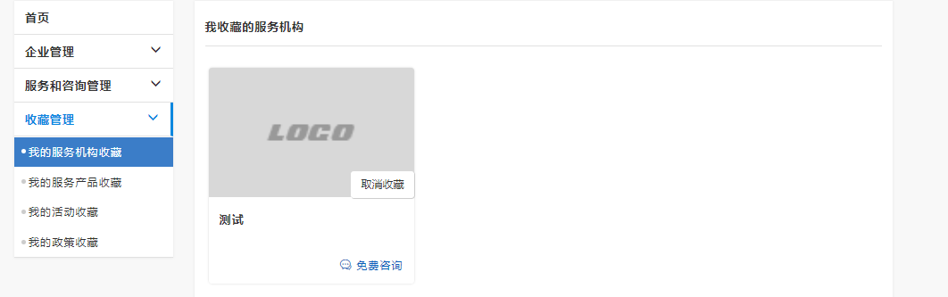
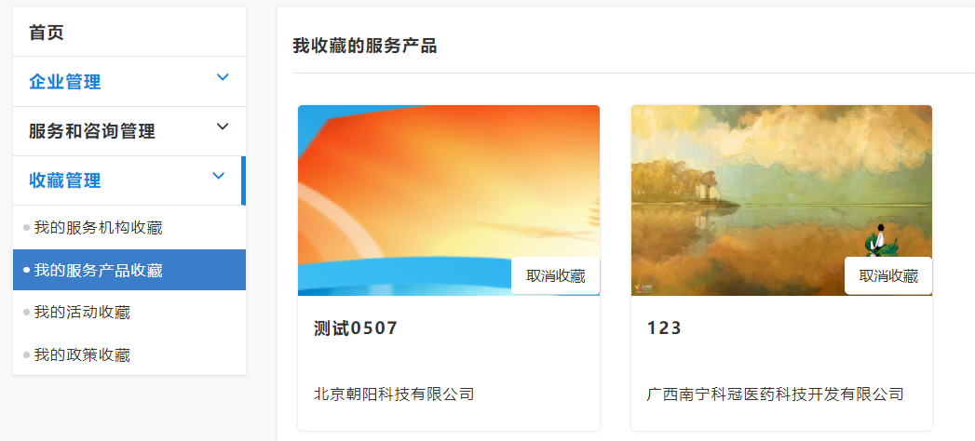
图 14
- 我的收藏中可以查看该用户收藏的政策、活动、服务机构和服务产品。
- 按标签页展示4类内容。点击图标和标题查看收藏的内容的详情；点击取消收藏，取消该内容的收藏

第二章 服务商中心
只有入驻平台的服务机构能够看见服务商中心入口。

服务机构信息管理
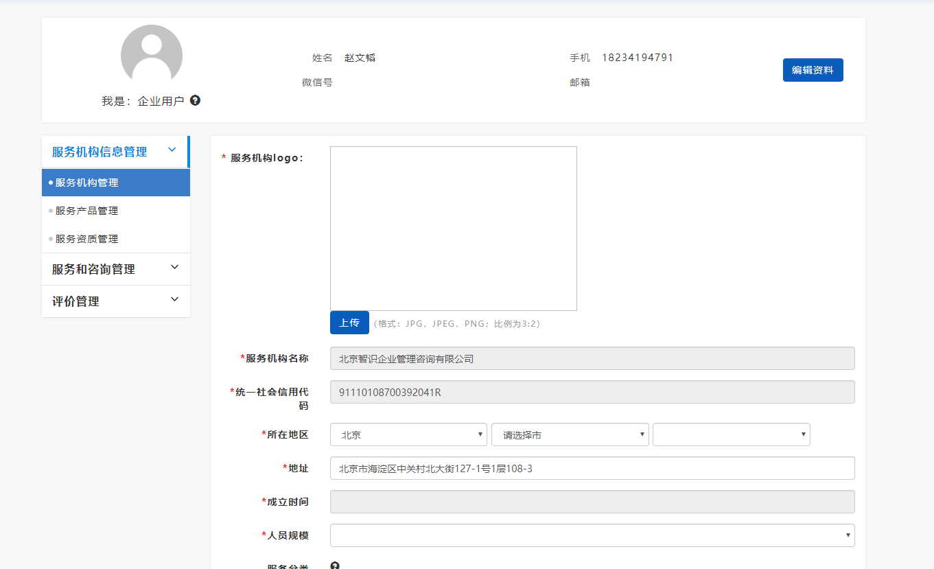
图 15

【页面说明】
服务机构信息管理页面支持查看当前服务机构的信息。点击编辑服务机构信息按钮可编辑服务机构信息。
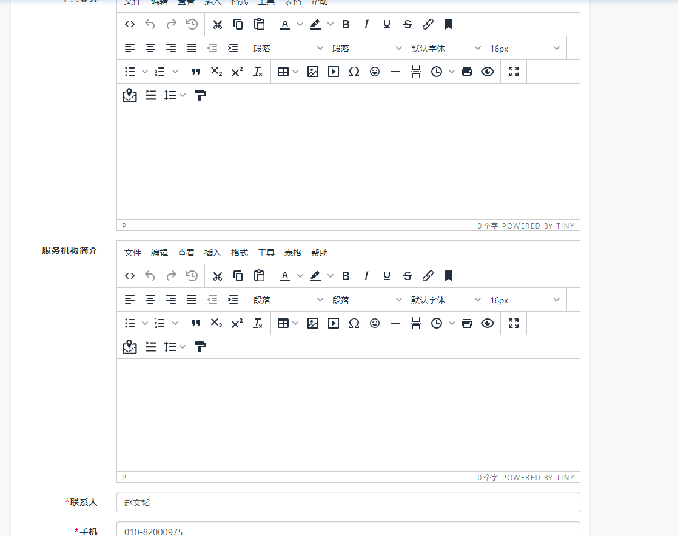
图 16

服务资质管理
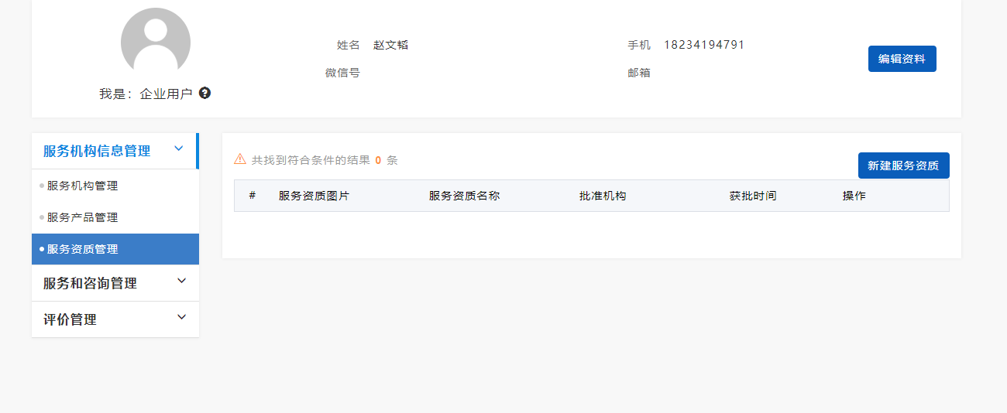
图 17

【页面说明】
- 页面显示服务机构名称和服务资质列表。列表中展示服务资质图片、服务资质名称、批准机构、编号、有效期和获批时间。点击列表中服务资质图片打开预览图片页面。

【操作说明】
- 支持新建、编辑和删除服务资质。
- 点击新建服务资质按钮弹框编辑服务资质，服务资质图片、服务资质名称、批准机构、和获批时间都是必填字段，编号和有效期是选填字段。

服务产品管理

服务产品查看
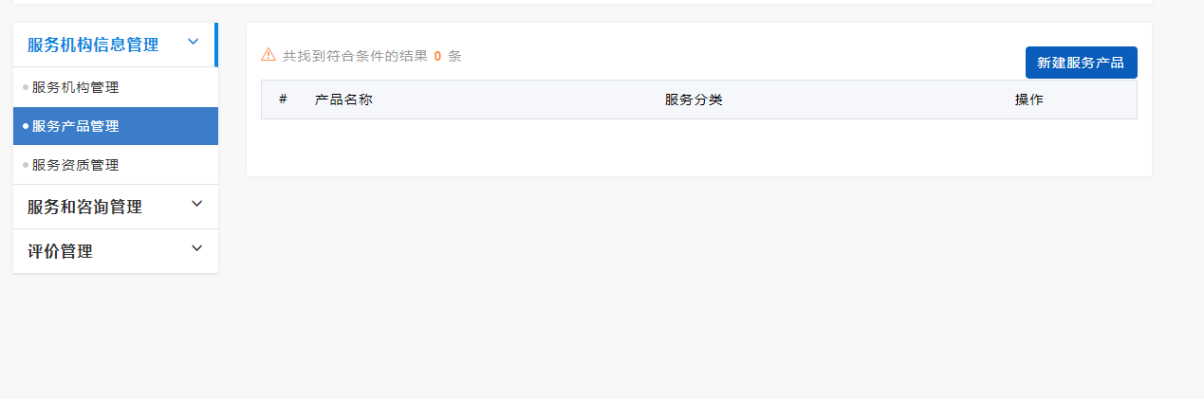
图 18

【页面说明】
服务产品管理页面展示当前服务机构的服务产品列表。列表中显示服务产品名称、创建时间和审核状态。列表按创建时间倒序排序。
点击服务产品名称打开服务产品详情页面，查看服务产品详情。
- 审核中：指用户已保存新建或编辑的服务产品信息且正在等待管理中心审核
- 审核通过：指已经通过了管理中心的服务产品审核
- 审核未通过：指管理中心退回的服务产品申请

服务产品维护

【操作说明】
用户可以随时对列表中的服务产品进行编辑，编辑并提交后变为审核中的状态，需要管理中心重新进行审核，操作列中支持编辑或删除对应的服务产品。
点击新建服务产品按钮打开新建服务产品页面。
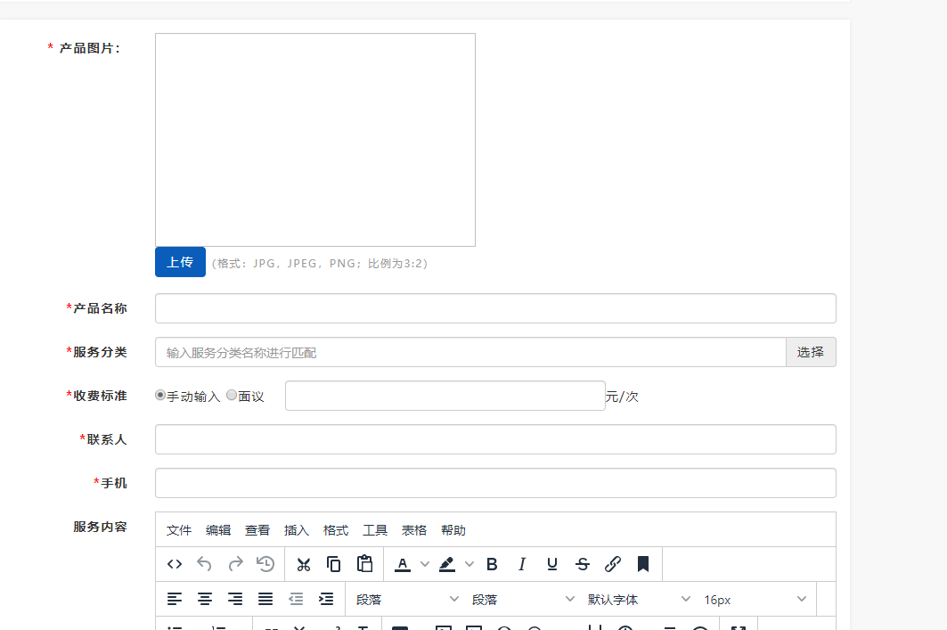
图 19

我参与的产品预约
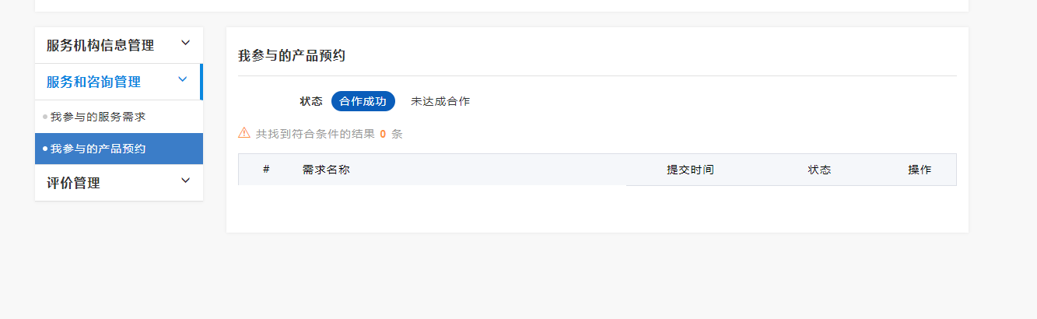
图 20

【页面说明】
- 当前用户收到的所有产品预约。显示产品名称、提交时间、状态。按提交时间倒序排列。
- 筛选类型：类型分为合作成功、未达成合作；
- 合作成功：作为服务商，用户预约某产品，且用户选择当前产品达成合作按钮
- 未达成合作：作为服务商，用户预约某产品，且用户选择当前产品放弃合作按钮或者用户未选择的
- 查看：点击查看按钮，可查看该产品详情，进入门户详情页面可进行相关流程操作

我收到的产品评价
图 21

【页面说明】
在作为服务商对接产品预约时，完成产品对接之后，收到的评价信息同步在此处。显示服务机构名称、总体分数、专业水平/响应速度/服务体验分数、评价内容和评价时间。

